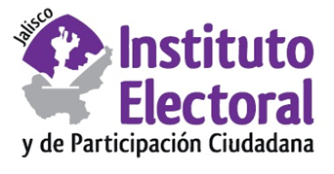

**Quinta sesión ordinaria de la Comisión de Debates**

**Fecha:** sábado 22 de mayo de 2021

**Hora:** 10:30 horas

**Lugar: Videoconferencia**

**Orden del día:**

1. Presentación y, en su caso, aprobación del orden del día.
2. Presentación y, en su caso, aprobación del acuerdo de la Comisión de Debates del Instituto Electoral y de Participación Ciudadana del Estado de Jalisco, mediante el cual se proponen las Reglas Específicas, el formato y a las personas que moderarán los debates entre las candidaturas a la presidencia municipal de Guadalajara, Jalisco, registradas por los partidos políticos nacionales y estatales.
3. Asuntos generales.